LAPORAN PENGEMBANGAN APLIKASI

KENYANG



By : Reza Hashfi Hawari / A11.2019.11694

Daftar isi

**TENTANG APLIKASI 3**

DESKRIPSI 3

SCREENSHOT APLIKASI 3

MANFAAT APLIKASI 3

**DETAIL PENGEMBANGAN APLIKASI 4**

FLOWCHART 4

CLASS DIAGRAM 4

TIMELINE 5

SCREENSHOT APLIKASI LENGKAP 6

**REFERENSI 7**

# TENTANG APLIKASI

## DESKRIPSI

Aplikasi ini dirancang untuk restaurant atau warung yang menginginkan pemesanan makanan dengan cara yang berbeda, yaitu costumer tidak di hadapkan dengan kertas menu Seperti Biasa melainkan costumer dapat memilih menu dan memesannya hanya dari hp costumer itu Sendiri sehingga dengan hadirnya aplikasi ini mengurangi menu berbentuk kertas sehingga dapat mengurangi sampah kertas.

## SCREENSHOT APLIKASIImage

## MANFAAT APLIKASI

Aplikasi ini memiliki banyak manfaat Seperti mengurangi menu berbahan kertas sehingga dapat mengurangi sampah kertas, selanjutnya aplikasi ini membuat costumer mudah untuk memilih dan memesan menu makanan atau minuman atau snack yang ingin mereka pesan Tanpa harus menulis nya di kertas.

# DETAIL PENGEMBANGAN APLIKASI

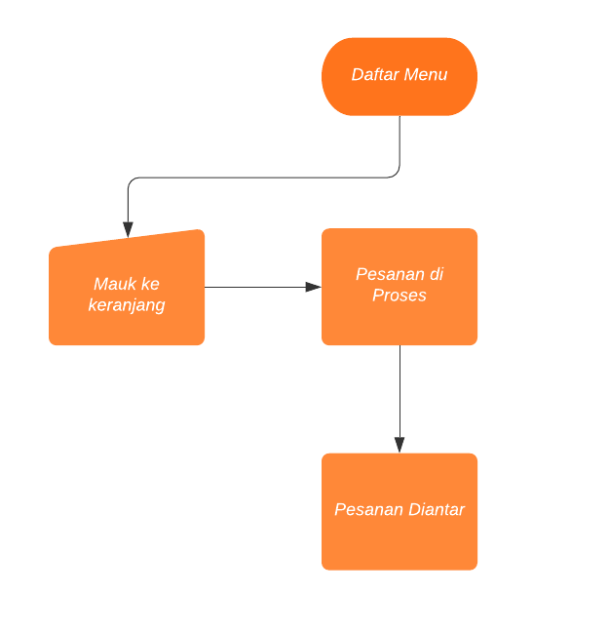

## FLOWCHART

## CLASS DIAGRAM

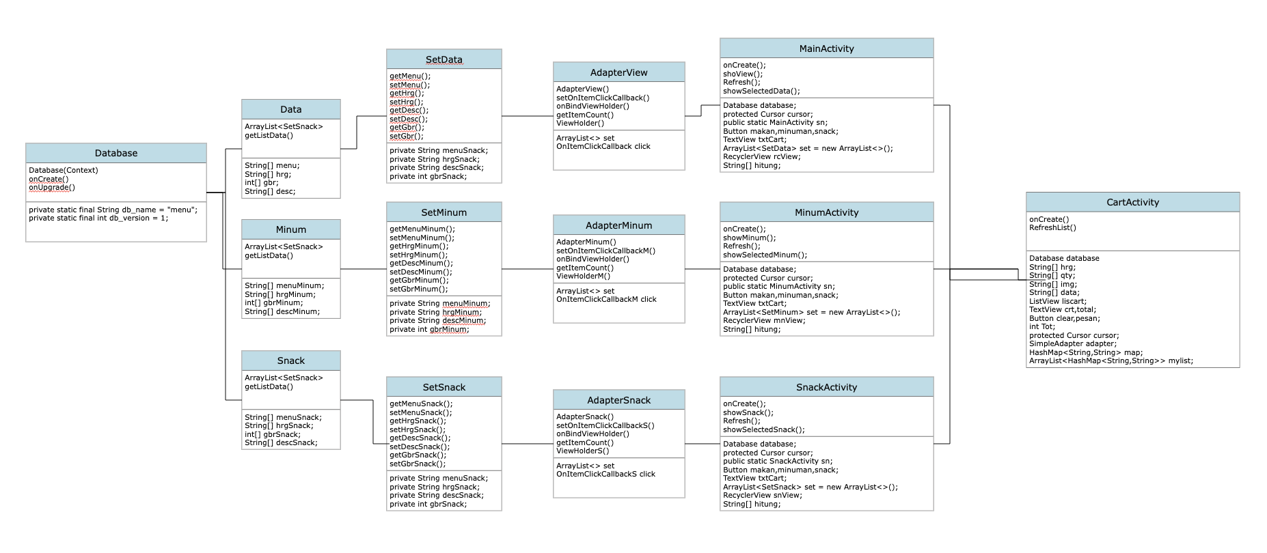

## TIMELINEImage

## SCREENSHOT APImageImageImageImageImageLIKASI LENGKAP

# REFERENSI

Semua Foto pada aplikasi ini saya ambil dari google image termasuk icon juga saya ambil dari google image